O Universo como Organismo Funcional – GRHE

# 1. A Nova Visão da Realidade Cósmica

Durante séculos, o universo foi interpretado como uma máquina mecânica ou como um campo caótico e aleatório. A Teoria da Gravidade Regenerativa e Homeostase Espacial (GRHE) propõe uma nova visão: o universo é um organismo funcional vivo. Cada uma de suas partes é funcionalmente interligada pelo campo Ψ(r), que regula o equilíbrio e a regeneração cósmica.

# 2. Analogias Funcionais do Universo

- Células cósmicas = sistemas planetários  
- Órgãos cósmicos = galáxias  
- Ritmos = pulsares e oscilações gravitacionais  
- Regeneração = formação estelar, evolução, adaptação  
- Colapsos = buracos negros, implosões funcionais  
- Homeostase universal = o cosmos tentando se manter em equilíbrio funcional

# 3. Simulação Funcional – Ψ(r) Cósmico

A seguir, simulamos um modelo simbólico bidimensional do campo funcional Ψ(r) em escala universal. Cada ponto representa uma zona funcional do cosmos, com colapsos, pulsações, expansão e equilíbrio.

# 4. Mapa Funcional do Universo

Visualização do campo funcional cósmico simulando um organismo universal:

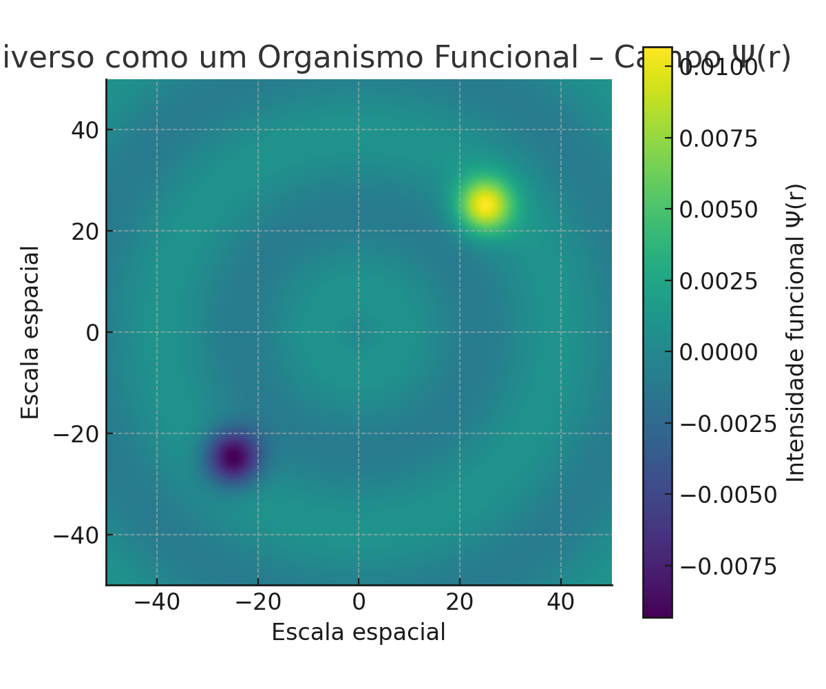

# 5. Conclusão

A GRHE propõe que o universo não é apenas espaço, tempo e matéria, mas um organismo funcional unificado. Toda a realidade física é uma manifestação local do campo Ψ(r), que tenta manter a homeostase funcional universal. Essa visão orgânica explica desde as galáxias até a vida e a consciência, oferecendo uma ponte entre física, biologia e filosofia cósmica. A GRHE se posiciona como uma teoria de unificação total: matemática, funcional e viva.